Проект



АДМИНИСТРАЦИЯ ЛЕНИНГРАДСКОЙ ОБЛАСТИ

КОМИТЕТ ПО КУЛЬТУРЕ ЛЕНИНГРАДСКОЙ ОБЛАСТИ

**ПРИКАЗ**

«___»____________2018 г. №_______________

г. Санкт-Петербург

**О включении выявленного объекта культурного наследия**

**«Усадьба Жабино», II пол. XIX в. («Усадьба Румянцева /дом и парк, хоз. постройки/», XIX в.), расположенного по адресу: Ленинградская область, Гатчинский муниципальный район, д. Б. Жабино, в единый государственный реестр объектов культурного наследия (памятников истории и культуры) народов Российской Федерации, об утверждении границ территории объекта культурного наследия**

В соответствии со ст. 3.1, 9.2, 18, 33 Федерального закона от 25 июня 2002 года № 73-ФЗ «Об объектах культурного наследия (памятниках истории и культуры) народов Российской Федерации», на основании акта государственной историко-культурной экспертизы, выполненного ОАО «Межрегиональный центр независимой историко-культурной экспертизы» (аттестованный эксперт Петрочинина О.А.),

**п р и к а з ы в а ю :**

1. Включить выявленный объект культурного наследия «Усадьба Жабино», II пол. XIX в. («Усадьба Румянцева /дом и парк, хоз. постройки/», XIX в.), в единый государственный реестр объектов культурного наследия (памятников истории и культуры) народов Российской Федерации (далее – Реестр) в качестве объекта культурного наследия регионального значения «Усадьба Жабино», нач. XIX в. - II пол. XIX в., в виде ансамбля с входящими в его состав памятниками: «Главный дом», II пол. XIX в., «Хозяйственный корпус одноэтажный», II пол. XIX в., «Хозяйственный корпус (двухэтажный)», II пол. XIX в., «Каменный погреб (ледник)», нач. XIX в., «Регулярный парк с системой прудов», нач. XIX в., расположенного по адресу: Ленинградская область, Гатчинский муниципальный район, д. Жабино, ул. Поселковая, д. 5А,
2. Утвердить границы территории объекта культурного наследия регионального значения «Усадьба Жабино», расположенного по адресу: Ленинградская область, Гатчинский муниципальный район, д. Жабино, ул. Поселковая, д. 5А, согласно приложению 1 к настоящему приказу.
3. Установить предмет охраны объекта культурного наследия регионального значения «Усадьба Жабино» расположенного по адресу: Ленинградская область, Гатчинский муниципальный район, д. Жабино, ул. Поселковая, д. 5А, согласно приложению № 2 к настоящему приказу.
4. Исключить выявленный объект культурного наследия «Усадьба Жабино» («Усадьба Румянцева /дом и парк, хоз. постройки/»), расположенный по адресу: Ленинградская область, Гатчинский муниципальный район, д. Б. Жабино, из перечня выявленных объектов культурного наследия, расположенных на территории Ленинградской области, утвержденного приказом комитета по культуре Ленинградской области от 01 декабря 2015 года № 01-03/15-63.
5. Пункт 5 акта № 6-1 постановки на первичный учет вновь выявленных памятников от 26 сентября 1985 года, пункт 20 акта № 6-5 постановки на первичный учет вновь выявленных объектов, представляющих ценность, как памятники архитектуры, истории и садово-паркового искусства от 14 мая 1990 года считать утратившими силу.
6. Отделу по осуществлению полномочий Ленинградской области в сфере объектов культурного наследия департамента государственной охраны, сохранения и использования объектов культурного наследия комитета по культуре Ленинградской области:

- обеспечить внесение сведений об объекте культурного наследия регионального значения «Усадьба Жабино» в Реестр;

- направить письменное уведомление собственнику или иному законному владельцу объекта культурного наследия, земельного участка в границах территории объекта культурного наследия о принятии решения о включении такого объекта в Реестр в сроки, установленные действующим законодательством;

- направить в сроки, установленные действующим законодательством, копию настоящего приказа с приложениями в территориальный орган федерального органа исполнительной власти, уполномоченного Правительством Российской Федерации на осуществление государственного кадастрового учета, государственной регистрации прав, ведение Единого государственного реестра недвижимости и предоставление сведений, содержащихся в Едином государственном реестре недвижимости.

1. Настоящий приказ вступает в силу со дня его официального опубликования.
2. Контроль за исполнением настоящего приказа возложить на заместителя начальника департамента государственной охраны, сохранения и использования объектов культурного наследия комитета по культуре Ленинградской области.

Председатель комитета Е.В. Чайковский

**Подготовлено:**

Главный специалист отдела по осуществлению полномочий Ленинградской области в сфере объектов культурного наследия департамента государственной охраны, сохранения и использования объектов культурного наследия комитета по культуре Ленинградской области

_________________А.Е. Смирнова

**Согласовано:**

Заместитель председателя - начальник департамента государственной охраны, сохранения и использования объектов культурного наследия комитета по культуре Ленинградской области

__________________ А.Н. Карлов

Заместитель начальника департамента государственной охраны, сохранения и использования объектов культурного наследия комитета по культуре Ленинградской области

__________________ Г.Е. Лазарева

Начальник отдела по осуществлению полномочий Ленинградской области в сфере объектов культурного наследия департамента государственной охраны, сохранения и использования объектов культурного наследия комитета по культуре Ленинградской области

_____________________ С.А. Волкова

Начальник сектора правового обеспечения департамента государственной охраны, сохранения и использования объектов культурного наследия комитета по культуре Ленинградской области

____________________О.А. Лавриненко

**Ознакомлен:**

Заместитель начальника департамента государственной охраны, сохранения и использования объектов культурного наследия комитета по культуре Ленинградской области

__________________ Г.Е. Лазарева

Начальник отдела по осуществлению полномочий Ленинградской области в сфере объектов культурного наследия департамента государственной охраны, сохранения и использования объектов культурного наследия комитета по культуре Ленинградской области

____________________С.А. Волкова

Главный специалист отдела по осуществлению полномочий Ленинградской области в сфере объектов культурного наследия департамента государственной охраны, сохранения и использования объектов культурного наследия комитета по культуре Ленинградской области

_________________А.Е. Смирнова

Приложение № 1

к Приказу комитета по культуре

Ленинградской области

от «____» ___________ 2018 г. № ____

**Границы территории объекта культурного наследия «Усадьба Жабино»**,

по адресу: Ленинградская область, Гатчинский муниципальный район, д. Жабино, ул. Поселковая, д. 5А

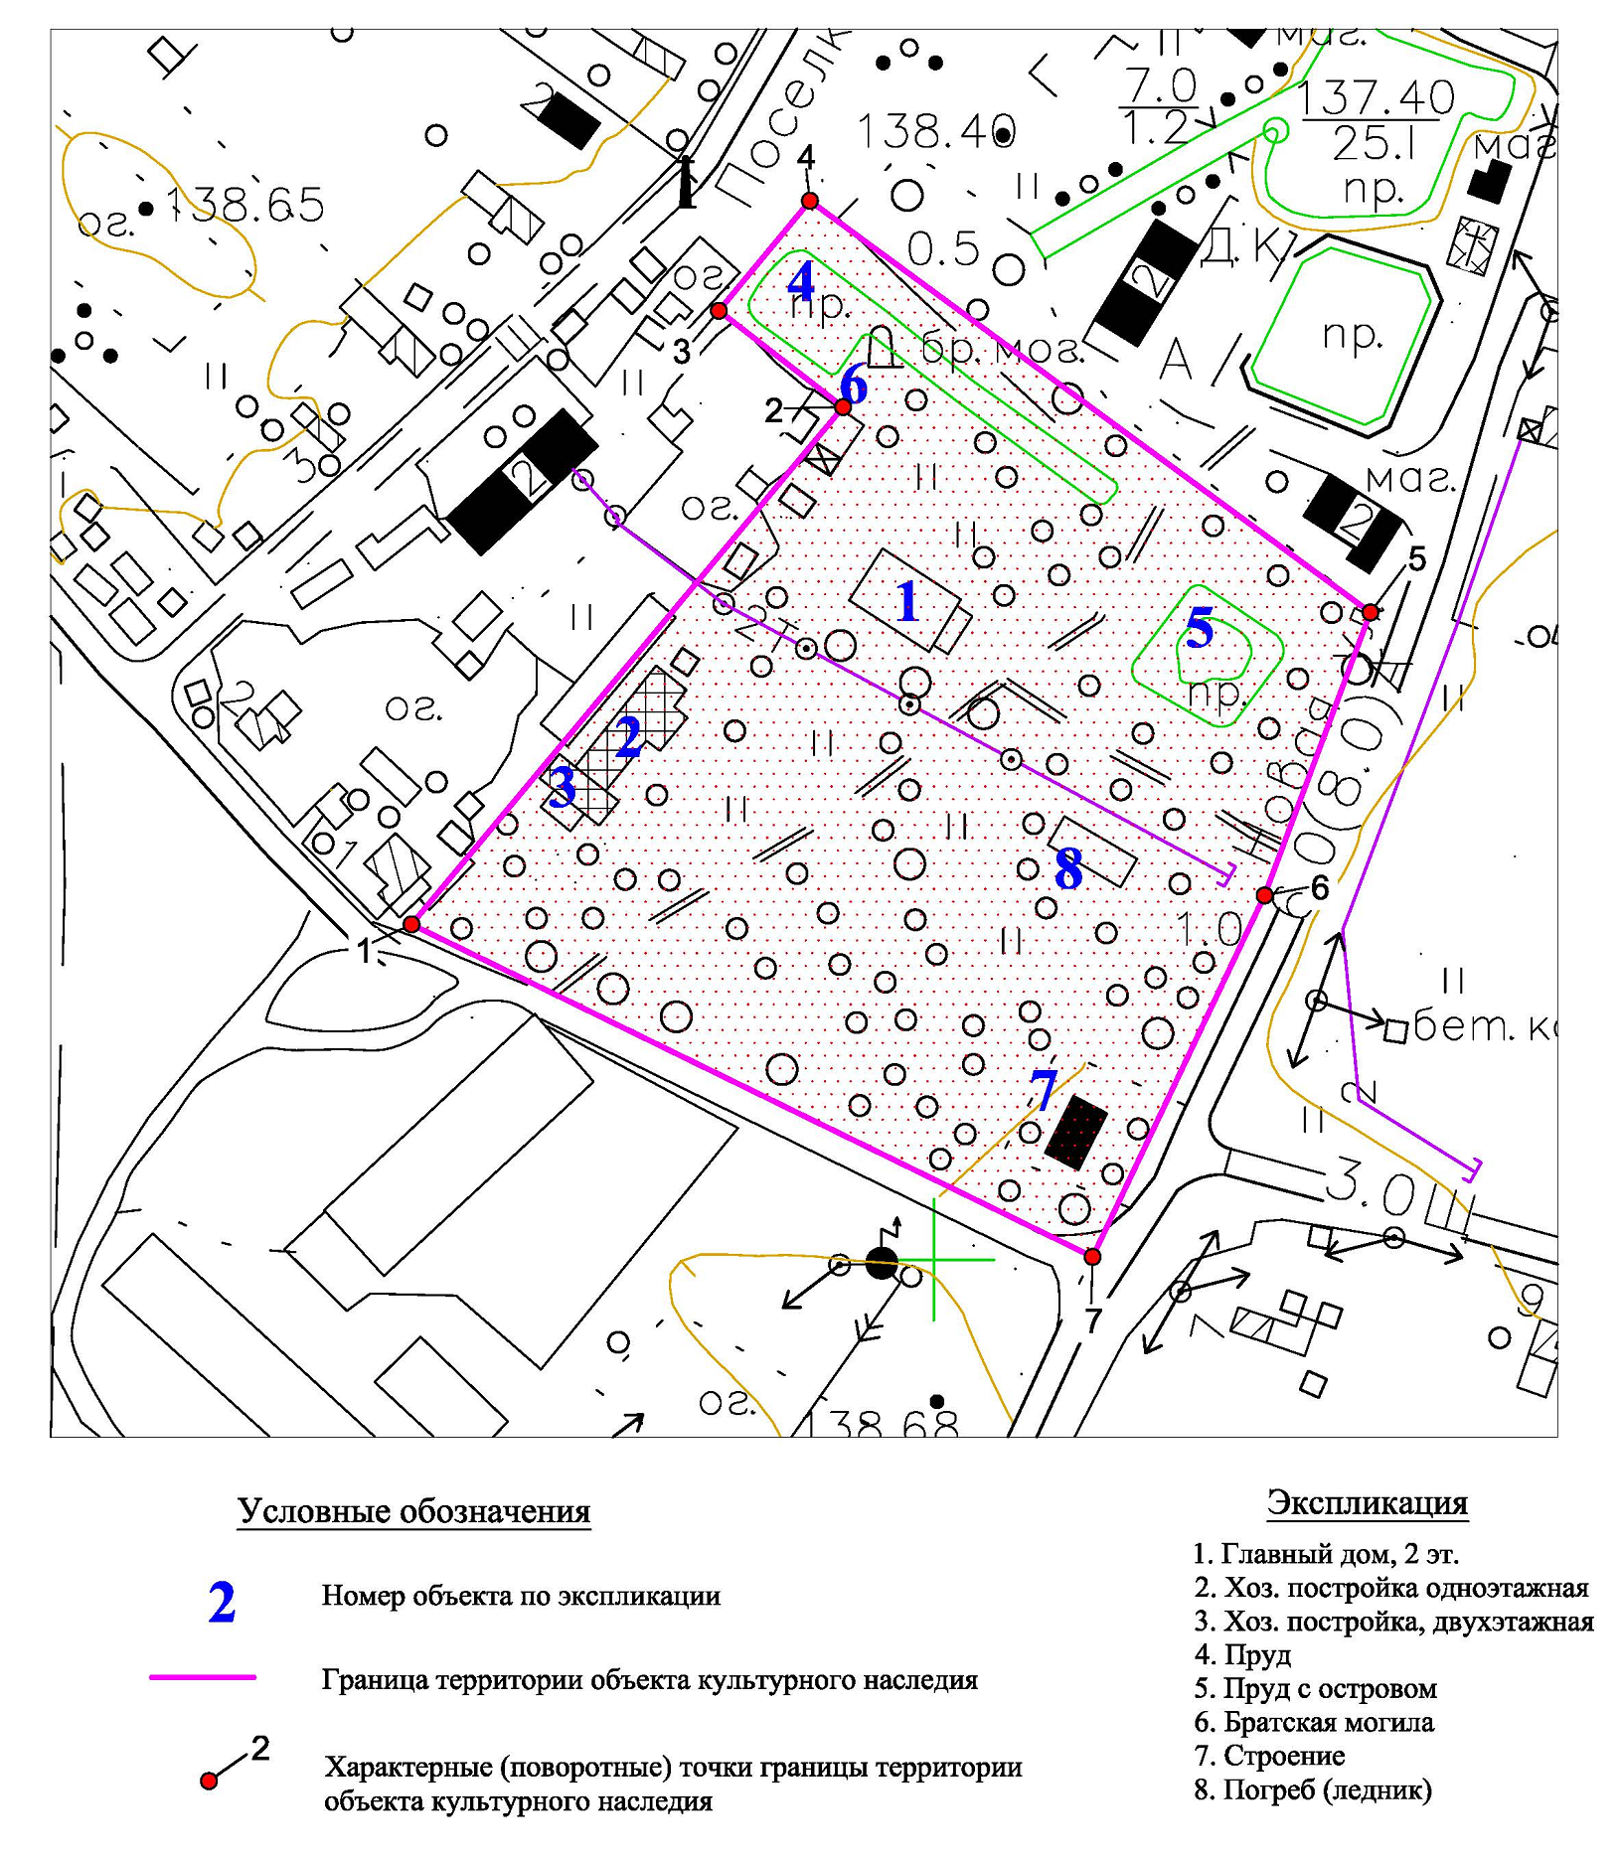

**Описание границ территории объекта культурного наследия**

Точка 1 расположена на юго-западном углу земельного участка. От точки 1 до точки 2 на северо-восток по границе участка - 1685,61 м, далее до точки 3 на северо-запад по юго-западному берегу пруда – 39,04 м, далее от точки 3 до точки 4 по северо-западному берегу пруда – 34,95 м, далее на юго-восток от точки 4 до точки 5 – 172,21 м, далее до точки 6 на юго-запад по западной обочине ул. Новая – 74,37 м, далее до точки 7 на юго-запад по западной обочине ул. Новая – 98,49 м, далее до точки 1 – по южной границе парка – 187,68 м.

**Координаты поворотных точек границ территории**

**объекта культурного наследия**

|  |  |  |
| --- | --- | --- |
| Обозначение (номер) характерной точки | Долгота (Х) | Широта (У) |
| 1 | 405171,43 | 1308461,31 |
| 2 | 405193,34 | 1308331,50 |
| 3 | 405269,24 | 1308276,19 |
| 4 | 405435,17 | 1308203,05 |
| 5 | 405456,20 | 1308122,60 |
| 6 | 405484,54 | 1308122,60 |
| 7 | 405514,71 | 1308144,53 |

**Режим использования территории объекта культурного наследия**

**«Усадьба Жабино»**,

по адресу: Ленинградская область, Гатчинский муниципальный район, д. Жабино, ул. Поселковая, д. 5А

Правовой режим использования земельных участков в границах территории объекта культурного наследия «Усадьба Жабино» предусматривает:

Сохранение объекта культурного наследия – проведение работ, направленных на обеспечение физической сохранности объекта культурного наследия. Выполнение требований Федерального закона от 25 июня 2002 года № 73-ФЗ «Об объектах культурного наследия (памятниках истории и культуры) народов Российской Федерации» в части установленных ограничений к осуществлению хозяйственной деятельности в границах территории объекта культурного наследия.

На данной территории разрешается:

* проектирование и проведение работ по сохранению объектов культурного наследия, в том числе приспособление зданий и территории усадьбы под функции, не нарушающие целостности территории, ценных парковых насаждений, исторической планировки, структуры и предмета охраны усадьбы и объектов, входящих в её состав;
* проведение работ по благоустройству земельного участка, расположенного в границах территории объекта культурного наследия, с учетом вида использования данной территории и формирования условий благоприятного зрительного восприятия объекта культурного наследия: разбивка дорожек, озеленение территории, разбивка цветников, установка малых архитектурных форм;
* проведение научно-исследовательских работ в целях выявления объектов археологического наследия и воинских артефактов;
* воссоздание утраченных историко-культурных элементов ландшафта, в том числе исторических зданий, сооружений и элементов планировки по специально выделенным проектам на основании комплексных историко-градостроительных, архивных, археологических, палеогеографических, ботанических и т.д. исследований;
* знаковое выявление обнаруженных фрагментов планировочной структуры усадьбы XVIII-XIX вв.;
* установка информационных знаков размером не более 0,8х1.2 м в местах, не мешающих обзору объектов культурного наследия;
* применение при благоустройстве и оборудовании территории традиционных материалов: (дерево, камень, кирпич) в покрытиях, малых архитектурных формах, исключая контрастные сочетания и яркую цветовую гамму;
* реставрационные работы по укреплению склона прудов без изменения конфигурации, отметок;
* воссоздание исторической дендрологии на территории усадьбы;
* санитарная обрезка деревьев.

На данной территории запрещается:

* ведение хозяйственной деятельности на территории объекта культурного наследия, не связанной с сохранением объекта культурного наследия;
* строительство объектов капитального строительства и увеличение объемно-пространственных характеристик существующих на территории ансамбля объектов капитального строительства, не являющихся объектами культурного наследия;
* проведение земляных, строительных, мелиоративных и иных работ не связанных с работами по сохранению объекта культурного наследия или его отдельных элементов, сохранению историко-градостроительной или природной среды объекта культурного наследия;
* строительство временных зданий и сооружений;
* самовольные посадки (порубки) деревьев и кустарников;
* ведение хозяйственной деятельности, не связанной с сохранением объектов культурного наследия, в том числе размещение вывесок, рекламы, навесов, киосков, автостоянок;
* использование пиротехнических средств и фейерверков;
* поиск, выявление объектов археологического наследия без разрешения (открытого листа);
* создание разрушающих вибрационных нагрузок динамическим воздействием на грунты в зоне их взаимодействия с памятниками.

Приложение № 2

к Приказу комитета по культуре

Ленинградской области

от «____» ___________ 2018 г. № ____

**Предмет охраны**

**объекта культурного наследия «Усадьба Жабино»**,

по адресу: Ленинградская область, Гатчинский муниципальный район, д. Жабино, ул. Поселковая, д. 5А

Предмет охраны объекта культурного наследия «Усадьба Жабино»:

* градостроительные характеристики усадьбы, её местоположение на территории населенного пункта;
* планировка и объемно-пространственная структура усадьбы, включая местоположение построек, существующие дорожки, сохранившиеся фрагменты булыжного мощения дорожек, фундаменты парковых построек, систему прудов.

Предмет охраны объектов культурного наследия, входящих в состав «Усадьба Жабино»:

«Главный дом»:

* местоположение здания и его роль в композиционно-планировочной структуре усадьбы;
* объемно-пространственная композиция: двухэтажное, прямоугольное в плане здание;
* композиции и архитектурно-художественное оформление фасадов, включая венчающий карниз, расположение оконных и дверных проемов;
* оконные проемы с лучковыми перемычками;
* виды отделки фасадной поверхности на кон. XIX в.: штукатурка, окраска;
* пространственно-планировочная структура интерьеров в пределах капитальных стен на кон. XIX в.
* коробовые своды с распалубками над помещениями подвального (цокольного) этажа;
* местоположение и форма утраченного объема остекленной веранды;
* материал стен: красный глиняный кирпич, бут, плитняк.

«Хозяйственный корпус одноэтажный»:

* местоположение здания и его роль в композиционно-планировочной структуре усадьбы;
* объемно-пространственная композиция: прямоугольное в плане одноэтажное здание;
* композиции и архитектурно-художественное оформление всех фасадов, включая расположение оконных и дверных проемов;
* декоративное оформление оконных проемов восточного фасада;
* конструкция, строительный и отделочный материал стен, сложенных из колотого и пиленного известняка и гранита.

«Хозяйственный корпус (двухэтажный)»:

* местоположение здания и его роль в композиционно-планировочной структуре усадьбы;
* объемно-пространственная композиция: прямоугольное двухэтажное здание;
* композиции и архитектурно-художественное оформление всех фасадов, включая расположение оконных и дверных проемов;
* характерное сочетание кирпичной и бутовой кладки: обрамление окон кирпичными наличниками;
* конструкция, строительный материал стен известняк (плитняк).

«Регулярный парк с системой прудов»:

* элементы планировки: партер перед главным фасадом и парковый (западный) партер, аллеи, обсадка старовозрастными липами южной границы парка, система прудов; старовозрастные деревья: липы, вязы, клены.